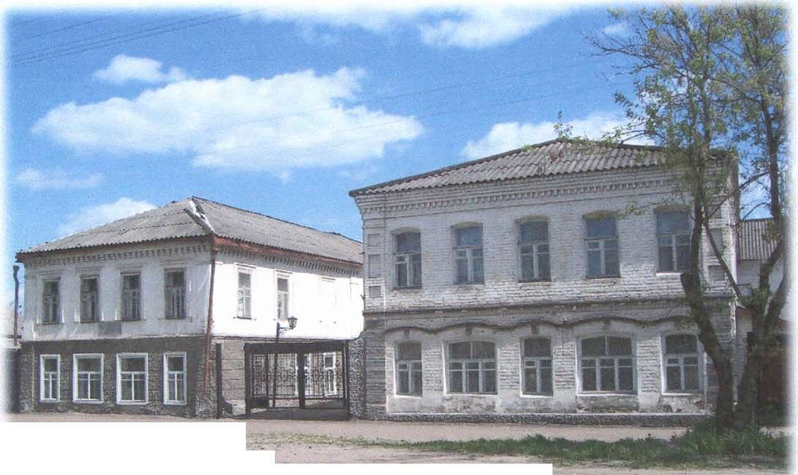

**Буйский краеведческий музей**

**им. Т.В. Ольховик**

Консультация для родителей

История появления и развития краеведения в Буйском крае уходит к началу XX века. Первым членом Костромского научного общества (КНО) по изучению местного края, возникшего в 1912 году, от города Буя был Павел Михайлович Друлис. Работая лесным кондуктором в Буйском лесничестве, он путешествовал по Буйскому уезду, фиксируя интересные отдельные события, записывая местные легенды у деревенских жителей, собирая предметы крестьянского быта, археологические находки и т. д.

Даже такие исторические события, как первая мировая война, революция и гражданская война, не смогли повлиять на деятельность КНО. В 1922 году в Буе создается уже самостоятельное отделение этого научного общества. Особенно активно вела работу его юношеская секция, которую возглавлял учитель биологии и географии Матвей Иванович Матасов, также коренной буевлянин, родом из учительской семьи. Костромское руководство КНО в начале 1930-х годов было репрессировано, общество распалось, но отдельные любители-краеведы продолжали собирать материал, проводить воспитательную работу с детьми, прививая им любовь к родному краю. Краеведы Буйского района собрали довольно большой материал по истории родного края уже к концу 1930-х годов. Официально общество краеведов в городе Буе было вновь зарегистрировано лишь 18 февраля 1940 года по инициативе П. М. Друлиса и А. Н. Любимова. И уже осенью было отведено помещение для музея: небольшая комнатка в бывшей мясной лавке Кокушкина по улице Карла Маркса (ранее дом № 7). Сюда были свезены первые материалы, собранные краеведами.

Но началась Великая Отечественная война. Музей был закрыт, а помещение передано под интендантский склад. Часть экспонатов краеведы разобрали по домам, но основная часть все, же осталась в помещении склада. Никто и не предполагал, какая плачевная участь их ждала. Так, уникальная икона «Страшный суд» из Благовещенского собора города Буя с изображением писателя Л. Н. Толстого, дописанным после отлучения его от Церкви, была расколота рабочим склада на дрова и истоплена в печи. А литая пушка для речного боя времен Петра I была подвешена для противовеса на входных дверях горисполкома.

Когда настало мирное время, краеведы города вновь вернулись к идее создания музея в Буе. Наибольшую активность проявил П. М. Друлис. Его активными помощниками были дети. Помогала и городская интеллигенция.

Потребовалось немало трудов, чтобы в тяжелое послевоенное время открыть музей. И вот 20 марта 1946 года было принято решение об открытии краеведческого музея в городе Буе со штатом два человека. Выделили помещение - одну комнату в Доме культуры железнодорожников, расположенную на втором этаже, но очень неудобную для размещения экспозиций.

Просьбы о выделении более удобного помещения привели к переезду в январе 1947 года в помещение бывшего дезинфекционного пункта (это территория современной 2-й квартальной котельной). По тем временам - окраина города.

Осенью 1948 года музею передали здание в центре города (бывшая чайная, дом № 4 по улице Октябрьской революции, сейчас здесь городской архив). В феврале 1950 года были открыты первые экспозиции музея.

Первый директор музея, он же истопник, он же дворник, он же уборщик помещений, он же смотритель и научный сотрудник - Павел Михайлович Друлис, проработавший в музее до сентября 1953 года.

Его преемником становится Матвей Иванович Матасов. А в декабре научно-техническим сотрудником приходит работать в музей Таисия Ивановна Мухина, заменившая его в 1960 году на этом посту.

Этот период в жизни музея характеризует становление всей работы на научную основу. Ведется многочисленная переписка со специалистами из костромских музеев, с преподавателями исторических факультетов вузов, с опытными краеведами, чьи имена уже известны в Костромской области.

В 1961 году музею было выделено 103 кв. м на первом этаже двухэтажного каменного дома № 12 на улице Карла Маркса. Так музей получил сегодняшний адрес. На втором этаже была коммунальная квартира, и размещался городской радиоузел.

В тот период предполагали, что всю поисковую работу и пропаганду истории родного края должны вести любители- краеведы на общественных началах, объединенные в совет музея. Таковой насчитывал свыше 20 человек. Т. И. Мухина тесно сотрудничала с Домом пионеров, с ГК ВЛКСМ, со школами, проводя такие массовые мероприятия, как встречи трех поколений, встречи с известными буевлянами, с первыми пионерами и комсомольцами города.

В 1966 году удалось расширить площади музея до 145 кв. м (постепенно выселили жильцов 2 этажа), провели капитальный делиться на отделы: нижний этаж - история края и природа родного края, верхний - зал Великой Отечественной войны и зал истории сельского хозяйства. Осенью 1987 года выселили последних жильцов со второго этажа, экспозиции вновь расширяются. Из отчета за 1968 год: «Проведено 80 экскурсий, посетило музей по билетам - 6 195 человек».

В 1970-1973 годы коллектив музея возглавляет Анастасия Антоновна Коноплёва. Именно в этот период освобождают для музея последнее помещение, где размещался радиоузел.

В июне 1973 года новым директором музея была назначена Тамара Васильевна Ольховик. Эта энергичная, опытная в хозяйственных и финансовых делах женщина, уже, будучи на пенсии, выработала еще один трудовой стаж, ровно 25 лет в музее. За этот период музей расширил свои экспозиционные площади, были сделаны пристройки во внутреннем дворе музея. В 1997 году в считанные месяцы было отремонтировано соседнее здание бывшей сберкассы, выведен основной вход в единый двор с музеем. С января 1998 года здесь размещаются гостиная и выставочный зал.

Период жизни музея под руководством Т. В. Ольховик отличает большая поисковая работа и переписка. В эти годы было сделано много запросов в различные архивы страны, велась активная переписка с краеведами, с целью выявления материалов о буевлянах, оставивших заметный след в нашей истории. Велась поисковая работа по району, научные сотрудники под руководством Т. В. Ольховик исколесили, чуть ли не все деревни, привозя в музей интересные экспонаты крестьянского быта, чудом уцелевшие предметы, некогда служившие в усадьбах буйских помещиков, и другой интересный материал.

На сегодняшний день экспозиции музея расположены в 12 залах. Ежегодно сотрудниками организуется 7-9 выставок. С 1998 года музей возглавляет Галина Викторовна Макарова.

Буйский музей - единственный филиал Костромского музея- заповедника, который ведет книгоиздательскую деятельность. Только за последнее время изданы книги: «Почетные граждане города Буя», «Буевляне - Герои Советского Союза», «Улицы города Буя» и три книги записок П. М. Друлиса.

